Werkblad Naam: ______________
2-slagmotor Klas: _____________
Datum: _____________

Vragen
 | - 1. | Noem 4 praktijkvoorbeelden waar een 2-slagmotor voorkomt.  1.  2.  3.  4.
 | 2. | Beschrijf bij iedere tekening op wat er gebeurt bij de 2-slagmotor.  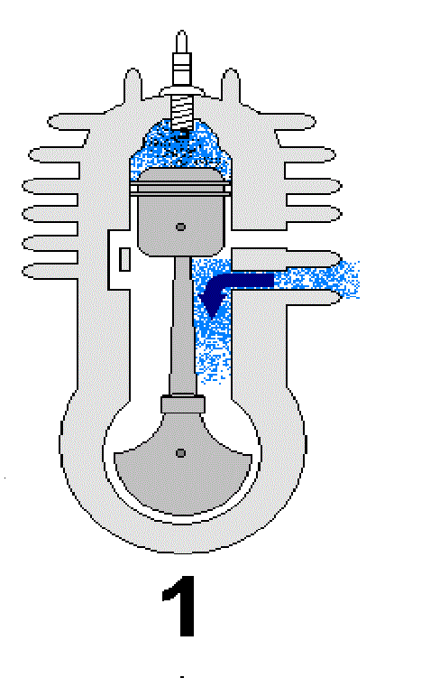 Wat gebeurt er onder de zuiger?  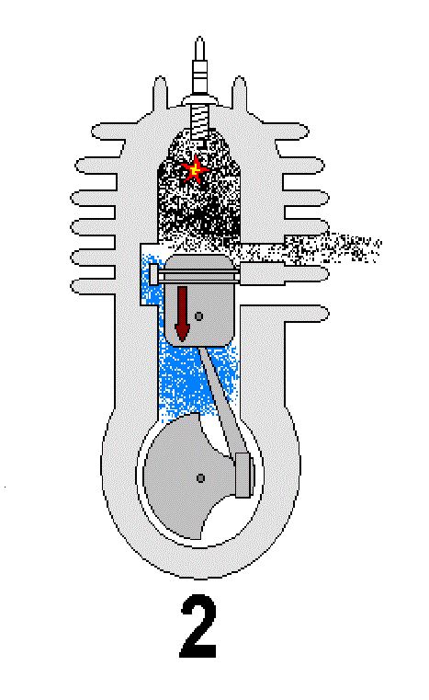 Wat gebeurt er boven de zuiger?  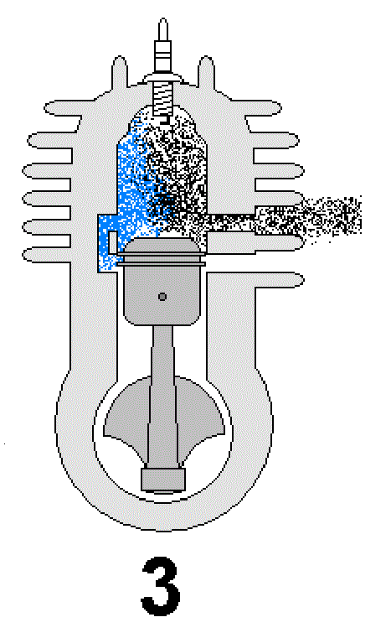 Wat gebeurt er boven de zuiger?  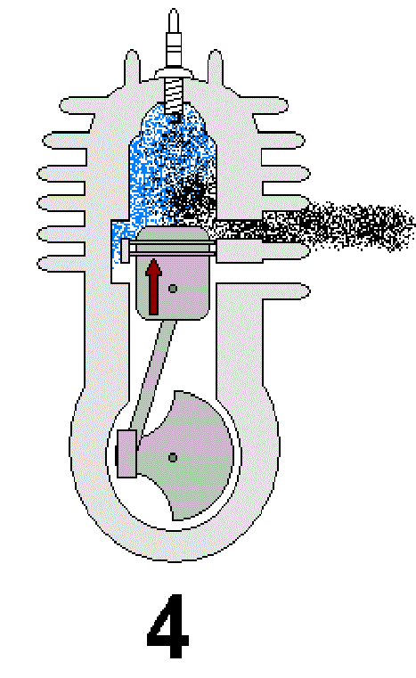 Wat gebeurt er aan de zijkant en boven de zuiger?
 | 3. | Welk van onderstaand antwoord hoort niet in het rijtje thuis?  A Spoelpoort.  B Uitlaatpoort.  C Inlaatklep.  D Olie, benzine en lucht.
 | 4. | Wat gebeurt er bij een tweeslagmotor boven de zuiger als deze van ODP naar BDP gaat.  A Dan komt er nieuw brandstof onder in het carter binnen.  B Dan wordt het brandstof mengsel samengeperst.  C Dan gaan de verbrande gassen naar buiten.  D De bougie geeft een vonk en brandstof ontbrand.
 | 5. | Benoem de onderdelen, zet de naam bij het juiste figuur.  A Zuiger, B drijfstang, C krukas, D zuigerveren E zuigerpen.  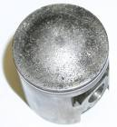 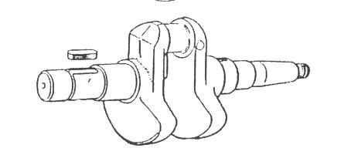 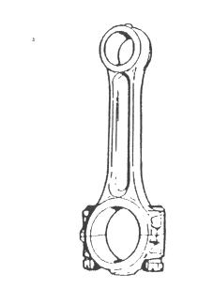 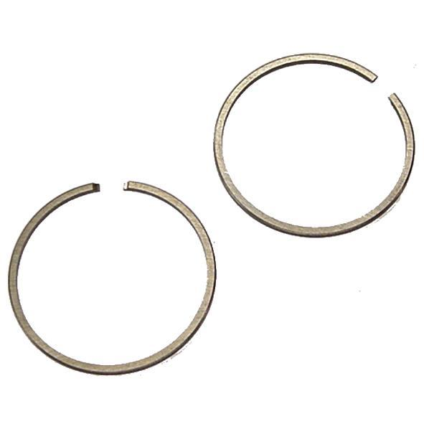 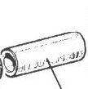
 | 6. | Benoem de nummers 1 t/m 8 van onderstaand figuur.  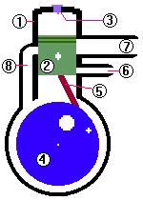 1  2  3  4  5  6  7  8
 | 7. | Zet een kruisje in het goed vakje  Vragen 2-slagmotor 4-slagmotor  1 Welke motor heeft olie in het carter.  2 Bij welke motor zit de inlaat en uitlaat  op gelijke hoogte  3 Welke motor heeft een spoelpoort.  4 Welke motor heeft kleppen.  5 Welke motor heeft een nokkenas.  6 Welke motor kan zonder problemen  in alle standen draaien.  7 Welke motor heeft een olieschraap veer  8 Welke motor heeft een aftapschroef  voor de motorolie  9 Welke motor heeft alleen maar  compressieveren.  10 Bij welke motor zit de inlaat lager  dan de uitlaat.  11 Bij welke motor moet je op tijd motorolie  verversen.  12 Bij welke motor doe je mengsmering  in de tank.  13 Welke motor heeft poorten en geen  kleppen.  14 Welke motor doet het hele proces in  2 omwentelingen.
 | 8. | Noem twee gereedschappen waarmee jij de praktijkopdracht heb  uitgevoerd.  1.  2.

